国土资源部关于印发《实物地质
资料管理办法》的通知
（2008年1月11日 国土资发﹝2008﹞8号）
各省、自治区、直辖市国土资源厅（国土环境资源厅、国土资源局、国土资源和房屋管理局、房屋土地资源管理局）：
根据《地质资料管理条例》（以下简称《条例》）及其实施办法的规定，部组织制定了《实物地质资料管理办法》（以下简称《办法》），现印发你们，请严格按《办法》的规定，做好实物地质资料的汇交、保管和利用工作。
未建省级实物地质资料库房的省（区、市），应尽快落实建设计划，在新建库房投入使用前，应采取租借等方式保证有符合保管条件的库房，确保《条例》和《办法》得到全面贯彻实施。
实物地质资料管理办法
第一条 为加强实物地质资料管理，充分发挥实物地质资料作用，根据《地质资料管理条例》及其实施办法，制定本办法。
第二条 实物地质资料的汇交、保管和利用，适用本办法。
第三条 国土资源部负责全国实物地质资料汇交、保管和利用的监督管理。
省级国土资源行政主管部门负责本行政区域内实物地质资料汇交、保管和利用的监督管理。
市、县级国土资源行政主管部门协助上级主管部门和实物地质资料馆藏机构做好实物地质资料筛选采集工作。
第四条 国土资源部负责国家级实物地质资料馆藏机构（以下简称“国家级馆藏机构”）建设，馆藏建设和运行费用列入中央财政预算。
省级国土资源行政主管部门负责省级实物地质资料馆藏机构（以下简称“省级馆藏机构”）建设，馆藏建设和运行费用列入地方财政预算。
国家和省级馆藏机构，可根据需要设立实物地质资料分库。
受国土资源行政主管部门委托的实物地质资料保管单位（以下简称“受委托保管单位”）负责本单位实物地质资料馆藏建设。
从事地质工作的单位，负责本单位实物地质资料库房建设，馆藏建设和运行费用自行解决。
第五条 实物地质资料馆藏机构和受委托保管单位履行下列职责：
（一）筛选、采集、验收、整理、保管实物地质资料；
（二）建立健全馆藏实物地质资料保管、利用制度；
（三）向社会提供实物地质资料服务；
（四）省级以上国土资源行政主管部门规定的其他职责。
第六条 下列实物地质资料，由汇交人向国土资源部汇交：
（一）科学钻探、大洋调查、极地考察、航天考察等国家重大调查项目和科研项目的实物地质资料；
（二）国家重大工程、标志性建筑的实物地质资料；
（三）石油、天然气、煤层气和放射性矿产的实物地质资料；
（四）中央财政安排的项目形成的实物地质资料。
前款规定以外的实物地质资料，由汇交人向国土资源部和地质工作项目所在地的省级国土资源行政主管部门汇交。
第七条 汇交人应在野外地质工作结束之后，汇交成果地质资料之前，将本办法第六条第一款（受国土资源部委托保管的除外）的实物地质资料目录清单（附件1，包括纸质和电子版）报送国家级馆藏机构，将其他实物地质资料目录清单（包括纸质和电子版）分别报送国家和省级馆藏机构。
第八条 国家级馆藏机构在收到实物地质资料目录清单后，依据筛选细则和汇交细目（附件2），筛选确定应向国土资源部汇交的实物地质资料汇交清单，在15个工作日内，向汇交本办法第六条第一款（受国土资源部委托保管的除外）实物地质资料的汇交人下达汇交通知书，并将汇交清单抄送相关省级馆藏机构。
省级馆藏机构在收到实物地质资料目录清单后，在30个工作日内，依据筛选细则、汇交细目和国家级馆藏机构的汇交清单，确定应向本省（区、市）国土资源行政主管部门汇交的实物地质资料汇交清单，并向汇交人下达应向国土资源部和本省（区、市）国土资源行政主管部门汇交的实物地质资料的汇交通知书。
第九条 实物地质资料馆藏机构，在下达汇交通知书之日起30个工作日内，到实物地质资料暂时保管地接收、验收汇交人汇交的实物地质资料，验收合格的，出具验收合格单。
验收合格的资料中，特别珍贵、有特别重要交流和保管价值的，由馆藏机构运到国家或省级实物地质资料库房保管，其余有重要价值的由汇交人运到自己的库房保管，剩余有价值的由汇交人按规定建简易存放点就地埋藏好，并将记录有埋藏地点和埋藏情况的材料交到场验收的馆藏机构管理人员。
第十条 汇交人在履行地质资料汇交义务后，由负责接收地质资料的国土资源行政主管部门，或受其委托的馆藏机构向其出具地质资料汇交凭证。
第十一条 省（区、市）国土资源行政主管部门应在验收合格后90日内，将汇交人汇交的实物地质资料目录报国土资源部备案。
第十二条 馆藏实物地质资料的保管和利用，执行《地质资料管理条例》和《地质资料管理条例实施办法》的有关规定。
第十三条 未依照本办法规定汇交实物地质资料或在汇交中弄虚作假的，依照《地质资料管理条例》第二十条和第二十一条的规定进行处罚。
第十四条 本办法自发布之日起施行。
附件：
1.实物地质资料目录清单
2.实物地质资料汇交细目

附件1:
实物地质资料目录清单（表一）
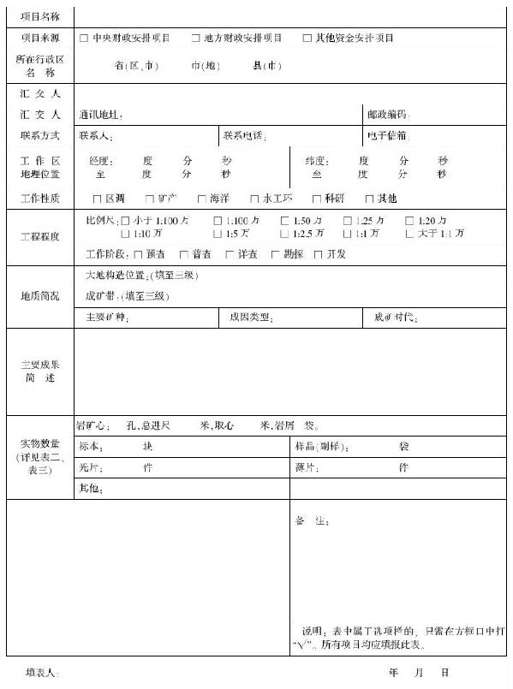

实物地质资料目录清单（表二）
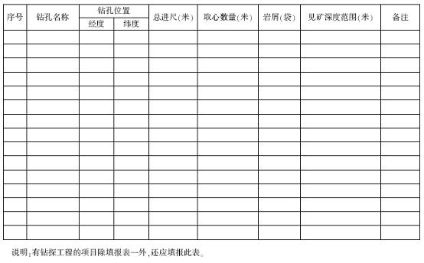
实物地质资料目录清单（表三）
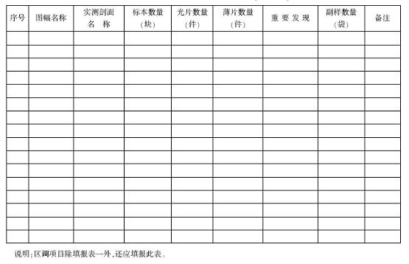

附件2：
实物地质资料汇交细目
一、区域地质调查资料
产自图幅区（或区调项目）的各类层型剖面及代表性主干剖面上的系列岩矿石标本及光薄片，系统的古生物标本，其他反映特殊地质构造特征的标本。区域地球化学调查副样。
二、矿产地质资料
石油、天然气、煤层气勘查项目的参数井、区域探井、评价井、发现井的岩心、岩屑、油气样。
铁、锰、铬、钛、铜、铅、锌、铝土矿、镍、钴、锡、钨、钼、锑、金、银、铂族金属、锶、稀土金属、稀有金属、金刚石、菱镁矿、硫、磷、钾盐、晶质石墨、优质高岭土、硼、重晶石、萤石、芒硝、硅藻土、硅灰石、膨润土、石棉、石膏、滑石、钠盐、煤、油页岩等主要矿种的大型、重要中型矿床和新发现矿种、其他具有特殊意义矿产地的重要实物地质资料，包括主干勘探线上的代表性钻孔岩矿心，矿区主要坑探、槽探工程中产生的岩石、矿物、矿石标本及光薄片。
三、海洋地质资料
海洋钻井工程产生的岩心、岩屑、光薄片；海岸带调查、海岛调查、近海底质调查的底质样品；远洋地质调查的海底样品、标本。
四、水文地质、工程地质、环境地质资料
地下水勘查项目代表性钻孔岩心，大型含水盆地基准孔和典型水文钻孔岩心。
工程地质勘查项目代表性钻孔岩心，大型水电站、跨海大桥、过海隧道等重大工程地质勘查工作中的深孔岩心、特殊钻孔岩心。
环境地质勘查项目代表性钻孔岩心。
五、地质科学研究资料
具有特殊意义、重大研究价值或采于特殊地点的各类古生物标本、岩石矿物标本、构造标本、同位素年龄样等；科学钻探工程产生的岩心、软泥心、冰心等；国家重大地质研究专项、极地考察、天体地质等产生的各类标本；其他地质工作，如第四纪地质、火山地质、冰川地质、旅游地质等，产生的各类有重要意义的标本。

